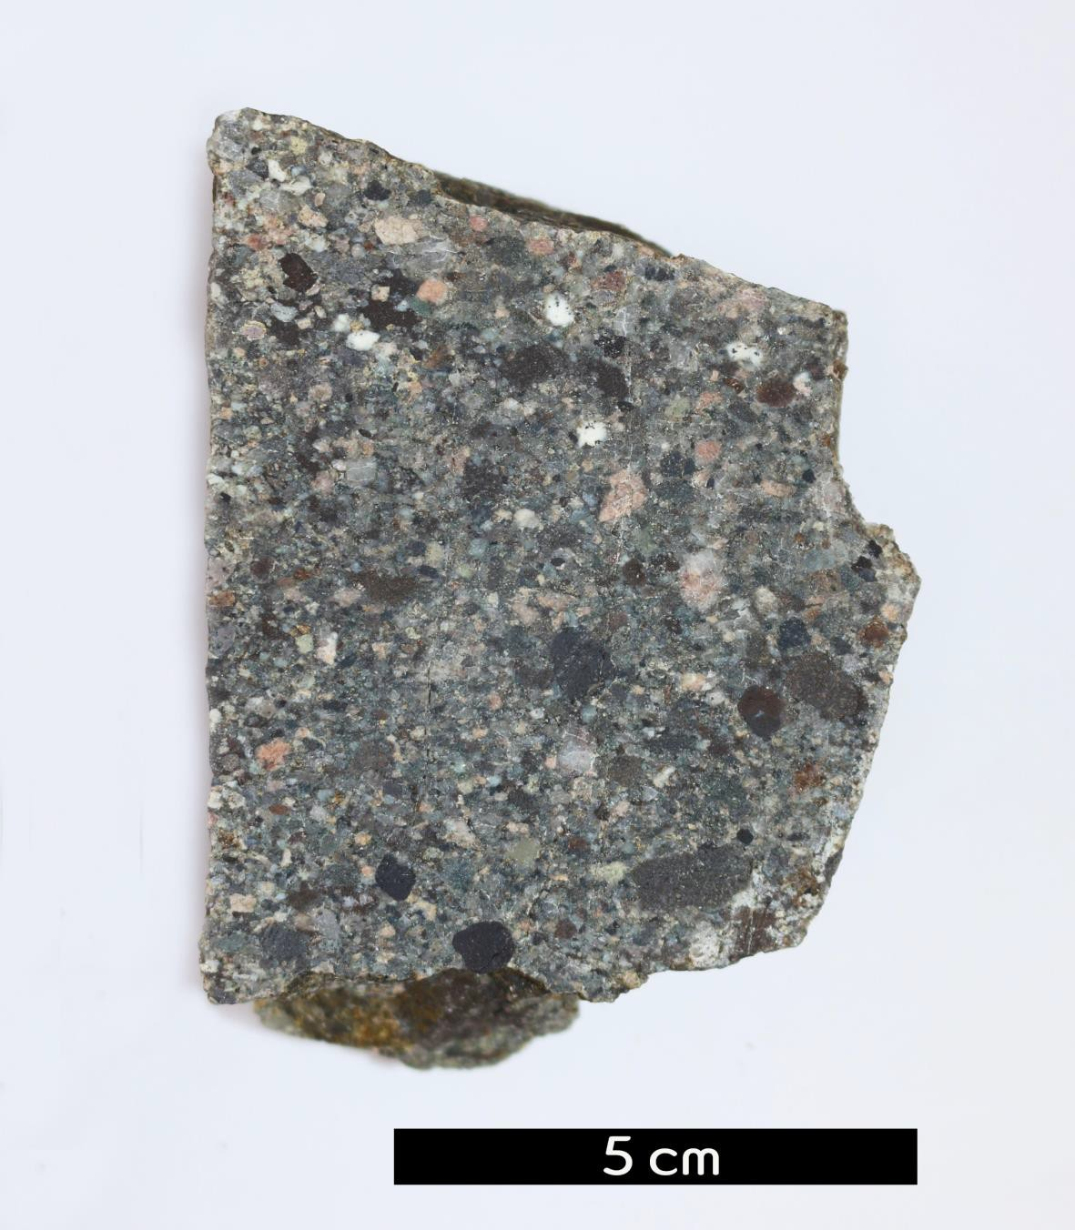
분류 : 퇴적암
- 암석이름 : 사암(Sandstone)
- 주요광물 : 석영, 장석, 암편
- 보유기관 : 강원대학교 지질학과
- 산지 :충청북도 음성군 맹동면 군자길
- 특징
  - 지름이 0.063~2mm인 모래 크기의 입자들이 쌓여 고화된 암석이다.
  - 이암 다음으로 흔한 퇴적암이다.
  - 흰색과 분홍색을 띄는 장석들이 포함되어 있으며, 이러한 장석질 사암은 아코즈라고 세분한다.

